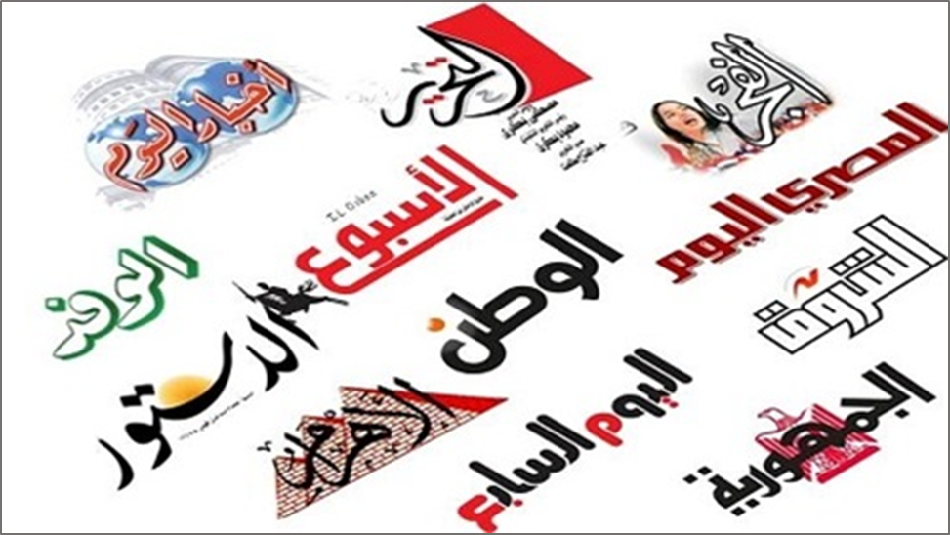

* خيبة أمل دولية من مخرجات قمة المناخ بمصر.. "خلافات حادة"
* دويتشه فيله: العاصمة الجديدة بمصر مدينة أشباح ووجهة غير مرغوبة
* مصافحة بين أردوغان والسيسي بافتتاح المونديال
* مصر.. مصرع 12 شخصا في حادث تصادم مروع قرب الغردقة (صور)
* قوات الدفاع الجوي تنفذ التدريب المشترك «درع السماء»
* مصر تجري مُحادثات مع الصين لشراء أنظمة صواريخ دفاع جوي HQ-17AE
* اشتباكات مسلحة أسفرت عن وقوع قتلى ومصابين في صفوف الجيش المصري قرب المجرى الملاحي لقناة السويس

**في هذا العدد:**



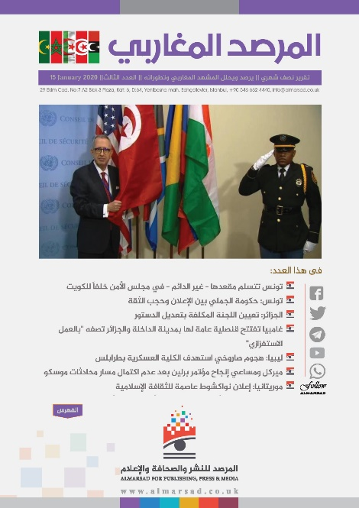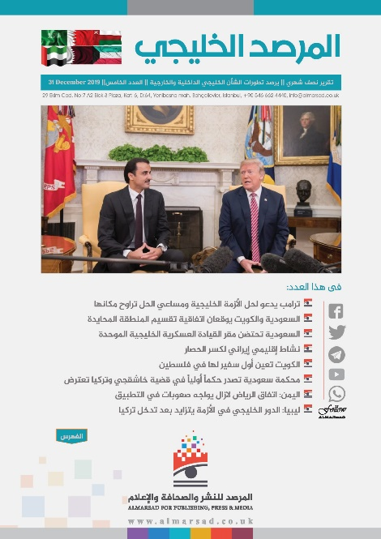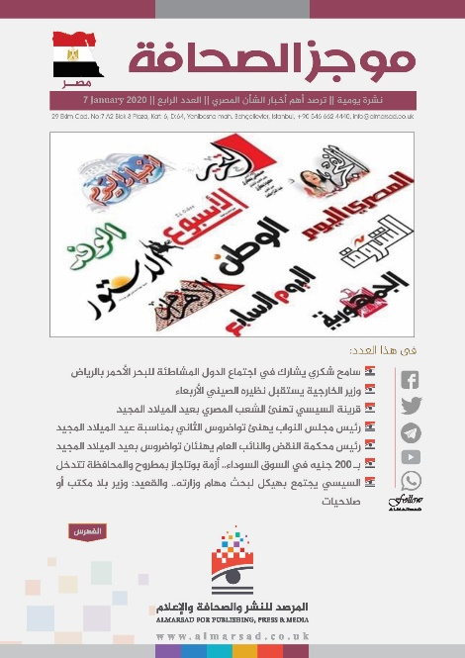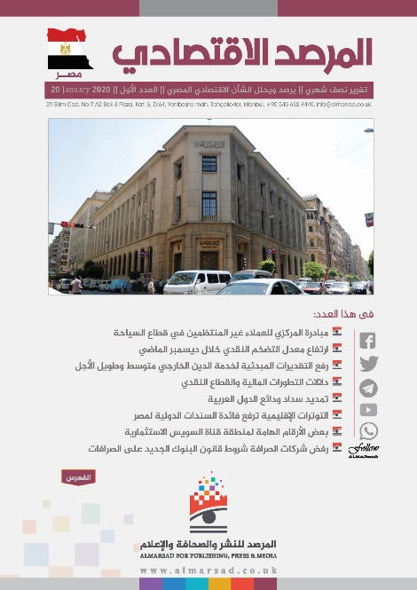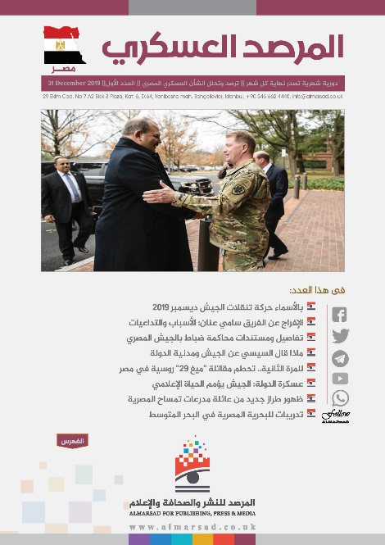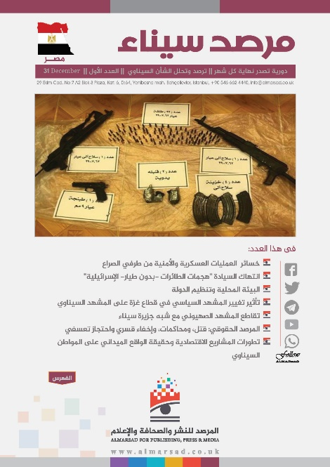

موجز الصحافة

نشرة يومية ترصد بإيجاز أهم أخبار المشهد المصري في الصحافة، وتنشر روابطها.

**إعداد:**

فريق الرصــد



**"وعى صناع الوعي"**

"خدمـات إعلامية، ومضـامين، وتقـارير رصـدية ومعلومـاتية وتحليلية، وطبع ونشر الكتب"

**بوابات المرصد**

المرصد المصـرى

المرصد التركي

المرصد الإيراني

المرصد الخليجي

مرصد إسرائيل

المرصد المغاربي

**منصات المرصد**

[](https://www.facebook.com/AlMarsad-100191664725346) [*facebook.com/AlMarsad*](https://www.facebook.com/AlMarsad-100191664725346)

*[](https://twitter.com/Almarsad_uk)* [*twitter.com/Almarsad_uk*](https://twitter.com/Almarsad_uk)

*[](https://www.youtube.com/channel/UCaNhH2ZSleyKvaVsOfoA7lQ)* [*Al Marsad*](https://www.youtube.com/channel/UCaNhH2ZSleyKvaVsOfoA7lQ)

* @Al Marsad*

 *+905466624440*

# تطورات السياسة الخارجية

### خيبة أمل دولية من مخرجات قمة المناخ بمصر.. "خلافات حادة" [(عربي21)](https://arabi21.com/story/1475751/%D8%AE%D9%8A%D8%A8%D8%A9-%D8%A3%D9%85%D9%84-%D8%AF%D9%88%D9%84%D9%8A%D8%A9-%D9%85%D9%86-%D9%85%D8%AE%D8%B1%D8%AC%D8%A7%D8%AA-%D9%82%D9%85%D8%A9-%D8%A7%D9%84%D9%85%D9%86%D8%A7%D8%AE-%D8%A8%D9%85%D8%B5%D8%B1-%D8%AE%D9%84%D8%A7%D9%81%D8%A7%D8%AA-%D8%AD%D8%A7%D8%AF%D8%A9)

أقر المندوبون المشاركون في مؤتمر الأطراف حول المناخ (كوب27) بمصر، خلال جلسة عامة ختامية، الأحد، نصا ختاميا يحث على خفض "سريع" للانبعاثات، فضلاً عن إنشاء صندوق لتعويض "الخسائر والأضرار" التي تتكبدها الدول النامية جراء التغير المناخي، بعد مفاوضات طويلة وصعبة تجاوزت الموعد المحدد لانتهاء القمة.

واستمرت القمة لمدة أسبوعين حيث كان من المقرر اختتامها الجمعة، إلا أن النقاشات الحادة أجلت ذلك إلى الأحد، بعد إثارة مخاوف بشأن فشل القمة، وأعرب الاتحاد الأوروبي عن خيبة أمله الأحد من الاتفاق حول الانبعاثات الذي تم التوصل إليه في مؤتمر الأطراف حول المناخ (كوب27)، الذي اختتم الأحد بمصر.

### دويتشه فيله: العاصمة الجديدة بمصر مدينة أشباح ووجهة غير مرغوبة [(عربي21)](https://arabi21.com/story/1475687/DW-%D8%A7%D9%84%D8%B9%D8%A7%D8%B5%D9%85%D8%A9-%D8%A7%D9%84%D8%AC%D8%AF%D9%8A%D8%AF%D8%A9-%D8%A8%D9%85%D8%B5%D8%B1-%D9%85%D8%AF%D9%8A%D9%86%D8%A9-%D8%A3%D8%B4%D8%A8%D8%A7%D8%AD-%D9%88%D9%88%D8%AC%D9%87%D8%A9-%D8%BA%D9%8A%D8%B1-%D9%85%D8%B1%D8%BA%D9%88%D8%A8%D8%A9)

نشرت قناة "دويتشه فيله" الألمانية، تقريرا عن العاصمة الإدارية الجديدة في مصر، التي قالت إنه على الرغم من تسويق السلطات لها، إلا أنه "لا يوجد بالكاد من يرغب في الانتقال إلى هناك".

ويثير التقرير بذلك تساؤلات إن كان المشروع الذي يعد طموحا السيسي، ستكون نهايته الفشل.

### السيسي يصل الدوحة لحضور حفل افتتاح كأس العالم [(الوطن)](https://www.elwatannews.com/news/details/6357629)

وصل السيسي، إلى الدوحة، لحضور حفل افتتاح كأس العالم لكرة القدم.

وصرح المتحدث الرسمي باسم رئاسة الجمهورية، بأن مشاركة السيسي في هذا الحدث الرياضي العالمي تأتي تلبيةً لدعوة شقيقه سمو الأمير تميم بن حمد آل ثاني، أمير دولة قطر، وذلك في ضوء العلاقات الأخوية بين مصر وقطر.

### رفع الجلسة الختامية لقمة المناخ COP27 [(الوطن)](https://www.elwatannews.com/news/details/6357560)

أعلن سامح شكري وزير الخارجية، رئيس قمة المناخ COP27، رفع الجلسة الختامية لقمة المناخ وإنهائها بعد سماع البيانات الختامية للدول الأطراف المشاركة بالقمة، قائلا: «رفعت الجلسة والآن أعلن غلق الجلسة الختامية للمؤتمر».

### السيسي يهنئ سلطنة عمان بذكرى العيد الوطني [(الشروق)](https://www.shorouknews.com/news/view.aspx?cdate=20112022&id=584448a3-3f4e-4fec-a8db-45643d0beca7)

بعث السيسي برقية تهنئة إلى السلطان هيثم بن طارق سلطان عمان؛ بمناسبة الاحتفال بذكرى العيد الوطني.

وأوفد السيسي، أحمد محمد فؤاد الأمين برئاسة الجمهورية، إلى سفارة سلطنة عمان بالقاهرة؛ للتهنئة بهذه المناسبة.

### بعد تشغيل سد النهضة.. إثيوبيا تبدأ بتصدير الكهرباء إلى كينيا [(الجزيرة)](https://mubasher.aljazeera.net/news/politics/2022/11/19/%D8%A8%D8%B9%D8%AF-%D8%AA%D8%B4%D8%BA%D9%8A%D9%84-%D8%B3%D8%AF-%D8%A7%D9%84%D9%86%D9%87%D8%B6%D8%A9-%D8%A5%D8%AB%D9%8A%D9%88%D8%A8%D9%8A%D8%A7-%D8%AA%D8%A8%D8%AF%D8%A3)

أعلنت إثيوبيا أنها بدأت بتصدير الكهرباء إلى كينيا بموجب اتفاق مدته 25 عامًا بين البلدين، بعد 9 أشهر من بدء تشغيل جزء من سد النهضة المثير للجدل.

### السيسي يستقبل رئيس الجمعية الوطنية المجرية [(الوطن)](https://www.elwatannews.com/news/details/6357275)

قال السفير بسام راضي، المتحدث الرسمي باسم رئاسة الجمهورية، إن السيسي، يستقبل رئيس الجمعية الوطنية المجرية الدكتور لاسلو كوفر.

### السيسي يلتقي نظيره الجزائري وملك الأردن في قطر [(بوابة الأخبار)](https://akhbarelyom.com/news/newdetails/3944232/1/%D8%A7%D9%84%D8%B1%D8%A6%D9%8A%D8%B3-%D8%A7%D9%84%D8%B3%D9%8A%D8%B3%D9%8A-%D9%8A%D9%84%D8%AA%D9%82%D9%8A-%D9%86%D8%B8%D9%8A%D8%B1%D9%87-%D8%A7%D9%84%D8%AC%D8%B2%D8%A7%D8%A6%D8%B1%D9%8A-%D9%88%D9%85%D9%84%D9%83-)

نشرت الصفحة الرسمية لرئاسة الجمهورية الجزائرية عبر موقع التواصل الاجتماعي «فيس بوك»، صورًا للقاء السيسي، ونظيره عبد المجيد تبون، والملك عبد الله الثاني ملك المملكة الأردنية الهاشمية، بصالون القاعة الشرفية لملعب البيت، قبيل حفل افتتاح المونديال.

### مصافحة بين أردوغان والسيسي بافتتاح المونديال [(عربي21)](https://arabi21.com/story/1475855/%D9%85%D8%B5%D8%A7%D9%81%D8%AD%D8%A9-%D8%A8%D9%8A%D9%86-%D8%A3%D8%B1%D8%AF%D9%88%D8%BA%D8%A7%D9%86-%D9%88%D8%A7%D9%84%D8%B3%D9%8A%D8%B3%D9%8A-%D8%A8%D8%A7%D9%81%D8%AA%D8%AA%D8%A7%D8%AD-%D8%A7%D9%84%D9%85%D9%88%D9%86%D8%AF%D9%8A%D8%A7%D9%84)

بثت وكالة الأناضول التركية صورة لمصافحة الرئيس التركي رجب طيب أردوغان للسيسي، خلال حفل افتتاح كأس العالم في قطر 2022، ويظهر في الصورة الرئيس التركي ومعه أمير قطر الشيخ تميم بن حمد آل ثاني، والسيسي، أثناء المصافحة، وحديث قصير بين الطرفين.

# تطورات السياسة الداخلية

### إحالة قانون التصالح في مخالفات البناء للجنة الإسكان [(بوابة الأهرام)](https://gate.ahram.org.eg/News/3831209.aspx)

أحال المستشار الدكتور حنفي جبالي رئيس مجلس النواب، خلال الجلسة العامة، مشروع قانون مُقدم من الحكومة بشأن تقنين أوضاع بعض مخالفات البناء والتصالح فيها، إلى لجنة مشتركة من لجنة الإسكان والمرافق العامة والتعمير، ومكاتب لجان الخطة والموازنة، الشئون الدستورية والتشريعية، والإدارة المحلية.

### النواب يوافق على مجموع مواد تعديلات قانون تعويض عقود المقاولات [(الشروق)](https://www.shorouknews.com/news/view.aspx?cdate=20112022&id=c126133b-3b19-4ece-b075-54dac7a0c2f1)

أعلن مجلس النواب، موافقته على مجموع مواد تعديل قانون تعويضات عقود المقاولات والتوريدات والخدمات العامة، على أن يؤخذ الرأي النهائي في جلسة لاحقة، وجاءت فلسفة مشروع القانون، أنه يأتي في ضوء إعادة التوازن المالي لعقود المقاولات والتوريدات والخدمات العامة التي تبرمها الدولة أو الأشخاص الاعتبارية العامة أو الشركات المملوكة لها والتي تأثرت القطاعات المعنية بها نتيجة الآثار السلبية المترتبة على القرارات الاقتصادية المتتابعة.

### وزير التنمية المحلية يعلن إصدار حركة محليات نهاية يناير المقبل [(اليوم السابع)](https://www.youm7.com/story/2022/11/20/%D9%88%D8%B2%D9%8A%D8%B1-%D8%A7%D9%84%D8%AA%D9%86%D9%85%D9%8A%D8%A9-%D8%A7%D9%84%D9%85%D8%AD%D9%84%D9%8A%D8%A9-%D9%8A%D8%B9%D9%84%D9%86-%D8%A5%D8%B5%D8%AF%D8%A7%D8%B1-%D8%AD%D8%B1%D9%83%D8%A9-%D9%85%D8%AD%D9%84%D9%8A%D8%A7%D8%AA-%D9%86%D9%87%D8%A7%D9%8A%D8%A9-%D9%8A%D9%86%D8%A7%D9%8A%D8%B1-%D8%A7%D9%84%D9%85%D9%82%D8%A8%D9%84/5983719)

أعلن اللواء هشام آمنة وزير التنمية المحلية، أن الوزارة تستعد خلال الفترة القادمة لإصدار حركة محليات جديدة، تتضمن تعيين قيادات جديدة من المتقدمين لشغل وظائف رؤساء مراكز ومدن وسكرتيري عموم وسكرتيري عموم مساعدين وفقا للإعلان رقم 1 لسنة 2021 بشأن شغل وظائف قيادات الإدارة المحلية بالمحافظات طبقاً لأحكام قانون الخدمة المدنية رقم 81 لسنة 2016، ولائحته التنفيذية، موضحا أنه سيتم تدريب المرشحين الذين اجتازوا الاختبارات التحريرية والشفوية والمقابلة الشخصية وفقا لهذا الإعلان على 4 مراحل، ومن المتوقع إصدار قرارات تعيينهم وحركة المحليات الجديدة بنهاية يناير 2023.

### وزيرة التضامن توجه بصرف مساعدات عاجلة لضحايا حادث رأس غارب [(المصري اليوم)](https://www.almasryalyoum.com/news/details/2746794)

تتابع نيفين القباج وزيرة التضامن الاجتماعي مع اللواء عمرو حنفي محافظ البحر الأحمر حادث السير الذي وقع بطريق رأس غارب الغردقة، حيث اصطدام أتوبيس بسيارة نقل بطريق رأس غارب الغردقة، أدي لمصرع ما يقرب من 12 شخصا وإصابة 30 آخرين.

وقد تقرر صرف مبلغ 50 ألف جنيه في حالة وفاة رب الأسرة، ومبلغ 25 ألف جنيه في حالة وفاة أحد أفراد الأسرة، ومبلغ 5000 جنيه لكل حالة إصابة وفقا لمدة بقاء المصاب بالمستشفى، كما تقرر صرف مساعدة تكافلية للأسر.

# تطورات المشهد الاقتصادي

### وزير البترول يترأس وفد مصر في الفرنكوفونية بتونس نيابة عن السيسي [(الوطن)](https://www.elwatannews.com/news/details/6357720)

ترأس المهندس طارق الملا، وزير البترول والثروة المعدنية، نيابة عن السيسي، الوفد المصري المُشارك في القمة 18 للمنظمة الدولية للفرنكفونية، المنعقدة حاليا في جزيرة جربة التونسية، بحضور أكثر من 33 رئيس دولة ورئيس حكومة، و80 وفدا ممثلا لدول ومنظمات دولية وإقليمية.

# تطورات المحور المجتمعي

## الإعلام

### إعلامي مصري ينتقد افتتاح مونديال قطر بآيات من القرآن.. وردود [(عربي21)](https://arabi21.com/story/1475841/%D8%A5%D8%B9%D9%84%D8%A7%D9%85%D9%8A-%D9%85%D8%B5%D8%B1%D9%8A-%D9%8A%D9%86%D8%AA%D9%82%D8%AF-%D8%A7%D9%81%D8%AA%D8%AA%D8%A7%D8%AD-%D9%85%D9%88%D9%86%D8%AF%D9%8A%D8%A7%D9%84-%D9%82%D8%B7%D8%B1-%D8%A8%D8%A2%D9%8A%D8%A7%D8%AA-%D9%85%D9%86-%D8%A7%D9%84%D9%82%D8%B1)

أثار حديث الإعلامي محمد الباز، المقرب من النظام المصري، عن افتتاح كأس العالم في قطر 2022، انتقادات واسعة لدى رواد مواقع التواصل الاجتماعي، وقال الباز، المقرب من السيسي، في تعليقه على خبر افتتاح مونديال قطر بآيات من القرآن الكريم، إن "ما تفعله قطر خطأ كبير جدًا، لأننا نفسد الأشياء، لو وقف رجل دين مسيحي يقول عظة قبل الافتتاح لن يعجب الناس، ولن يتم التسامح، فقطر تغذي حالة طائفية ودينية".

### أحمد موسى عن مصافحة السيسي وأردوغان: مصر بلد كبيرة والمسألة محتاجة هدوء.. أي خطوة بياخدها السيسي هدفها الشعب (فيديو) [(درب)](https://daaarb.com/%d8%a3%d8%ad%d9%85%d8%af-%d9%85%d9%88%d8%b3%d9%89-%d8%b9%d9%86-%d9%85%d8%b5%d8%a7%d9%81%d8%ad%d8%a9-%d8%a7%d9%84%d8%b3%d9%8a%d8%b3%d9%8a-%d9%88%d8%a3%d8%b1%d8%af%d9%88%d8%ba%d8%a7%d9%86-%d9%85%d8%b5/)

أشار الإعلامي أحمد موسى إلى لقاء السيسي بنظيره التركي رجب طيب أردوغان على هامش افتتاح كأس العالم 2022، جاء برعاية قطرية، وواصل: “أنا عايز حضرتك كمواطن تكون عندك الثقة التامة في قيادتك وفي مؤسسات الدولة المصرية اللي بتشتغل على الملفات الصعبة.. خلي بالك ملفات صعبة قوي، ولكن عندك مؤسسات قوية جدا ولازم تبقى شايف الصورة الكاملة.... الصورة الكاملة عند السيسي، وبالتالي أي خطوة بياخدها بيكون هدفها الشعب المصري”.

## مؤسسات دينية

### الموافقة على مجموع مواد مشروع قانون بشأن إعادة تنظيم الأزهر [(بوابة الأهرام)](https://gate.ahram.org.eg/News/3831361.aspx)

وافق مجلس النواب خلال جلسته العامة اليوم برئاسة المستشار الدكتور حنفي جبالي علي مجموع مواد مشروع قانون مقدم من الحكومة بتعديل بعض أحكام القانون رقم 103 لسنة 1961 بشأن إعادة تنظيم الأزهر والهيئات التى يشملها، وارجأ الموافقة النهائية لجلسة قادمة.

## الزراعة

### الزراعة: الإفراج عن 196 ألف طن أعلاف "ذرة وصويا" بـ 88 مليون دولار [(اليوم السابع)](https://www.youm7.com/story/2022/11/21/%D8%A7%D9%84%D8%B2%D8%B1%D8%A7%D8%B9%D8%A9-%D8%A7%D9%84%D8%A5%D9%81%D8%B1%D8%A7%D8%AC-%D8%B9%D9%86-196-%D8%A3%D9%84%D9%81-%D8%B7%D9%86-%D8%A3%D8%B9%D9%84%D8%A7%D9%81-%D8%B0%D8%B1%D8%A9-%D9%88%D8%B5%D9%88%D9%8A%D8%A7-%D8%A8%D8%AD%D9%88%D8%A7%D9%84%D9%89/5984226)

قال المهندس مصطفى الصياد نائب وزير الزراعة للثروة الحيوانية والسمكية والداجنة، إنه خلال الأسبوع الماضي تم الإفراج عن 196 ألف طن من الذرة وفول الصويا بحوالي 88 مليون دولار.

### مزارعو الدلتا بمصر يكافحون للتكيّف مع زحف ملوحة التربة [(عربي21)](https://arabi21.com/story/1475453/%D9%85%D8%B2%D8%A7%D8%B1%D8%B9%D9%88-%D8%A7%D9%84%D8%AF%D9%84%D8%AA%D8%A7-%D8%A8%D9%85%D8%B5%D8%B1-%D9%8A%D9%83%D8%A7%D9%81%D8%AD%D9%88%D9%86-%D9%84%D9%84%D8%AA%D9%83%D9%8A%D9%81-%D9%85%D8%B9-%D8%B2%D8%AD%D9%81-%D9%85%D9%84%D9%88%D8%AD%D8%A9-%D8%A7%D9%84%D8%AA)

يكافح المزارعون في دلتا النيل بمصر، من أجل التكيف مع زحف ملوحة التربة، في أخصب البقاع بمصر، وأكثرها اكتظاظا بالسكان، وتشكل ما نسبته ثلث الأراضي الزراعية بمصر، وقال خبراء ومزارعون إن ارتفاع الملوحة في الدلتا له أسباب متعددة، بما في ذلك الإفراط في استخراج المياه الجوفية واستخدام الأسمدة ومبيدات الآفات بحسب وكالة رويترز.

## الطرق والمواصلات

### مصر.. مصرع 12 شخصا في حادث تصادم مروع قرب الغردقة (صور) [(الجزيرة)](https://mubasher.aljazeera.net/news/2022/11/20/%D9%85%D8%B5%D8%B1-%D9%85%D9%82%D8%AA%D9%84-12-%D8%B4%D8%AE%D8%B5%D8%A7-%D9%81%D9%8A-%D8%AD%D8%A7%D8%AF%D8%AB-%D8%B3%D9%8A%D8%B1-%D8%A8%D8%A7%D9%84%D9%82%D8%B1%D8%A8-%D9%85%D9%86)

لقي 12 شخصًا مصرعهم، صباح اليوم الأحد، في حادث تصادم مروع بين حافلة ركاب وشاحنة بالقرب من مدينة الغردقة السياحية على البحر الأحمر (نحو 470 كيلومترًا جنوب القاهرة)، وفق وزارة الصحة المصرية.

وأوضحت الوزارة أن 30 شخصًا أصيبوا في التصادم ونُقلوا إلى مستشفيات قريبة. وبدأت النيابة العامة تحقيقًا لمعرفة أسباب وملابسات الحادث، وفق مسؤول قضائي.

### توقيع اتفاقية تصميم الخط السادس للمترو بدون سائق لأول مرة في أفريقيا [(الشروق)](https://www.shorouknews.com/news/view.aspx?cdate=20112022&id=719a53b3-7b2d-435f-ae7f-69d114517263)

وقعت شركة "ألستوم" العالمية الرائدة في مجال التنقل الذكي والمستدام، اتفاقية إطار مع الهيئة القومية للأنفاق (NAT)، لتصميم وبناء وصيانة الخط السادس لمترو الأنفاق، بمؤتمر الأمم المتحدة السابع والعشرون لتغير المناخ (COP27).

## الأقباط

### تواضروس يترأس قداس ترقية 11 أسقفًا لمطارنة [(بوابة الأهرام)](https://gate.ahram.org.eg/News/3831074.aspx)

ترأس تواضروس الثاني، قداس ترقية 11 أسقفًا من أساقفة المجمع المقدس لمطارنة وذلك بالكاتدرائية المرقسية بالعباسية.

## أخرى

### مصريان يوجهان صفعة للاحتلال الإسرائيلي ببطولة عالمية (صورة) [(عربي21)](https://arabi21.com/story/1475907/%D9%85%D8%B5%D8%B1%D9%8A%D8%A7%D9%86-%D9%8A%D9%88%D8%AC%D9%87%D8%A7%D9%86-%D8%B5%D9%81%D8%B9%D8%A9-%D9%84%D9%84%D8%A7%D8%AD%D8%AA%D9%84%D8%A7%D9%84-%D8%A7%D9%84%D8%A5%D8%B3%D8%B1%D8%A7%D8%A6%D9%8A%D9%84%D9%8A-%D8%A8%D8%A8%D8%B7%D9%88%D9%84%D8%A9-%D8%B9%D8%A7%D9%84%D9%85%D9%8A%D8%A9-%D8%B5%D9%88%D8%B1%D8%A9)

رفع لاعبو المنتخب المصري للكاراتيه التقليدي علم فلسطين، عقب تتويجهم الفراعنة بالمركز الأول والثاني، في بطولة العالم التي أقيمت في سلوفينيا، وحسم لاعبا المنتخب المصري للكاراتيه التقليدي المركزين الأول والثاني في البطولة، متفوقين على لاعب إسرائيلي، الذي حل في المركز الثالث، وظهر لاعبا المنتخب المصري في صورة تم تداولها على مواقع التواصل الاجتماعي يحملان علم فلسطين، وإلى جانبهما اللاعب الإسرائيلي.

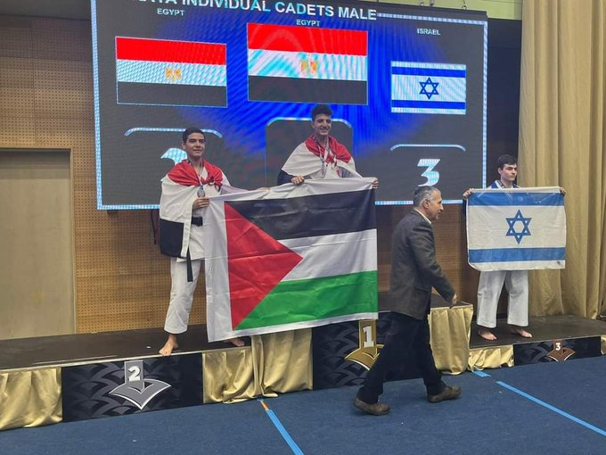

### بـ 41.5 مليون.. مصر الأولى عربيًا في عدد الأطفال [(المصري اليوم)](https://www.almasryalyoum.com/news/details/2746893)

قال الجهاز المركزي للتعبئة العامة والإحصاء، إن عدد السكان الذين تقل أعمارهم عن 18 سنة حول العالم بلغ حوالي 2.4 مليار طفل من سكان العالم بنسبة 30%، وتعد الهند اعلي دولة على مستوي العالم حيث بلغت 434 مليون طفل.

لفت بيان الجهاز المركزي لإحصاء، إلى أن عدد الأطفال في مصر الأقل من 18 سنة وفقًا لتقديرات السكان عام 2022، بلغ 41.5 مليون طفل، عدد الذكور نحو 21.4 مليون ذكر بنسبة 51.6%، و20 مليون أنثي بنسبة 48.4% وذلك في منتصف 2022.

# تطورات المشهد العسكري

### قوات الدفاع الجوي تنفذ التدريب المشترك «درع السماء» [(بوابة الأخبار)](https://akhbarelyom.com/news/newdetails/3944028/1/%D9%82%D9%88%D8%A7%D8%AA-%D8%A7%D9%84%D8%AF%D9%81%D8%A7%D8%B9-%D8%A7%D9%84%D8%AC%D9%88%D9%8A-%D8%AA%D9%86%D9%81%D8%B0-%D8%A7%D9%84%D8%AA%D8%AF%D8%B1%D9%8A%D8%A8-%D8%A7%D9%84%D9%85%D8%B4%D8%AA%D8%B1%D9%83-%D8%AF)

فى إطار دعم وتعزيز علاقات التعاون العسكري مع الدول الصديقة والشقيقة، نفذت إحدى تشكيلات قوات الدفاع الجوي المصرية التدريب المشترك " درع السماء" بمشاركة اليونان وقبرص بصفة مراقب، فضلاً عن مشاركة وفد من السعودية وباكستان لحضور الفعاليات، وذلك بأحد ميادين تدريب قوات الدفاع الجوي بجمهورية مصر العربية.

### القوات المسلحة توقع عقد في مجال الإنترنت الفضائي مع نايل سات [(الوطن)](https://www.elwatannews.com/news/details/6357862)

وقعت الشركة الوطنية لخدمات الاتصالات التابعة لجهاز مشروعات الخدمة الوطنية بالقوات المسلحة والشركة المصرية للأقمار الصناعية «نايل سات» عقد اتفاق تعاون مشترك لتعزيز التعاون فيما بينهما بمجال تقديم خدمات الإنترنت الفضائي واسعة النطاق، وذلك استمراراً لحرص القيادة العامة للقوات المسلحة على تعزيز التعاون مع مختلف مؤسسات الدولة بما يخدم رؤية الدولة المصرية بمختلف المجالات.

### مصر تجري مُحادثات مع الصين لشراء أنظمة صواريخ دفاع جوي HQ-17AE [(الدفاع العربي)](https://www.defense-arabic.com/2022/11/19/%d9%85%d8%b5%d8%b1-%d8%aa%d8%ac%d8%b1%d9%8a-%d9%85%d9%8f%d8%ad%d8%a7%d8%af%d8%ab%d8%a7%d8%aa-%d9%85%d8%b9-%d8%a7%d9%84%d8%b5%d9%8a%d9%86-%d9%84%d8%b4%d8%b1%d8%a7%d8%a1-%d8%a3%d9%86%d8%b8%d9%85%d8%a9/)

وفقًا للمعلومات التي نشرها موقع “تاكتيكال ريبورت” في 10 نوفمبر 2022، ستجري مصر محادثات مع الصين للحصول على HQ-17AE، وهو نظام صواريخ دفاع جوي متنقل، وهو نسخة تصديرية من HQ-17A صيني الصنع.

أقامت الصين ومصر علاقات دبلوماسية منذ 62 عامًا. في عام 2013، طرح الرئيس الصيني شي جين بينغ مبادرة “الحزام والطريق” (BRI) ورحب بالدول على طول الطريق للمشاركة في عمليات تعاون في إطار مبادرة الحزام والطريق. وفي عام 2014، قام السيسي بزيارة الصين وقام كلا الجانبين بتحسين العلاقات الثنائية إلى شراكة استراتيجية شاملة.

### رسميًا مصر تستضيف محادثات معاهدة “ستارت 2” النووية بين روسيا والولايات المتحدة الأمريكية للمرة الأولى خارج أوروبا [(الدفاع العربي)](https://www.defense-arabic.com/2022/11/18/%d8%b1%d8%b3%d9%85%d9%8a%d9%8b%d8%a7-%d9%85%d8%b5%d8%b1-%d8%aa%d8%b3%d8%aa%d8%b6%d9%8a%d9%81-%d9%85%d8%ad%d8%a7%d8%af%d8%ab%d8%a7%d8%aa-%d9%85%d8%b9%d8%a7%d9%87%d8%af%d8%a9-%d8%b3%d8%aa%d8%a7%d8%b1/)

تأكيدا للأخبار المتداولة منذ عدة أيام فقد تم بالفعل تحديد يوم 29 نوفمبر الجاري رسميًا لاستضافة مصر محادثات معاهدة “ستارت 2” النووية بين روسيا والولايات المتحدة الأمريكية والتي تنتقل للمرة الأولى في تاريخ العلاقات بين الدولتين خارج أوروبا، وفي رده على سؤال عن سبب اختيار القاهرة لإجراء المفاوضات قال نائب وزير الخارجية الروسي: “القاهرة آمنة لنا عن جنيف. نحن لا نثق في الدول الأوروبية بينما نضع ثقتنا الكاملة في شفافية النظام المصري النزيه ومواقف السيسي المتزنة بالنسبة للعملية العسكرية في أوكرانيا”.

### المنطقة المركزية العسكرية تنظم احتفالية لتكريم أسر الشهداء ومصابي العمليات الحربية [(الوطن)](https://www.elwatannews.com/news/details/6357868)

نظمت قيادة المنطقة المركزية العسكرية، بالتعاون مع جمعية المحاربين القدماء وضحايا الحرب، احتفالية لتكريم أسر الشهداء ومصابي العمليات الحربية من رجال القوات المسلحة، عرفاناً بما قدمه هؤلاء الرجال لحماية الوطن وصون مقدساته.

### وزير الإنتاج الحربي يبحث تعميق التصنيع المحلي مع بيلاروسيا [(الوطن)](https://www.elwatannews.com/news/details/6358171)

استقبل المهندس محمد صلاح الدين مصطفى، وزير الدولة للإنتاج الحربي، سفير جمهورية بيلاروسيا بالقاهرة، سيرجي تيرنتيف، لبحث موضوعات التعاون المشترك القائمة والمستقبلية بين الطرفين، وتعميق التصنيع المحلي، وذلك بمقر ديوان عام وزارة الإنتاج الحربي، حيث رحب الوزير محمد صلاح، بالسفير البيلاروسي في القاهرة، وبالحضور، وأشاد تيرنتيف، بالنجاح الباهر لمصر في تنظيم الحدث العالمي COP27 في شرم الشيخ.

# تطورات المشهد السيناوي

### اشتباكات مسلحة أسفرت عن وقوع قتلى ومصابين في صفوف الجيش المصري قرب المجرى الملاحي لقناة السويس [(مؤسسة سيناء لحقوق الإنسان)](https://twitter.com/Sinaifhr/status/1593953740276600833)

تحصن فجر السبت 3 عناصر من تنظيم ولاية سيناء داخل المدرسة الصناعية بالقنطرة شرق غربي سيناء واستخدموا المدرسة كمنصة للهجوم على أكمنة الجيش، ما أسفر عن وقوع قتلى ومصابين، جاء رد الجيش بقصف المدرسة بالطيران الحربي ما أدى الى تدمير بعض أجزاءها.

وفي سياق متصل تداولت صورة للمقدم [محمد عبد اللاه صالح](https://twitter.com/Sinaifhr/status/1593968362769776641) الذي قتل خلال الاشتباكات التي وقعت بين قوات الجيش وعناصر من تنظيم ولاية سيناء بمدينة القنطرة شرق قرب المجرى الملاحي لقناة السويس.

### غزة: أكثر من 11 ألف فلسطيني وأجنبي فى حركة التنقل بين المعابر خلال أسبوع [(المصري اليوم)](https://www.almasryalyoum.com/news/details/2747475)

نشرت الهيئة العامة للمعابر والحدود، وزارة الداخلية والأمن الوطني بحكومة حركة «حماس»، حالة معابر قطاع غزة، وأشارت الهيئة، إلى أن معبر رفح «مفتوح»، ومعبر كرم أبوسالم «مفتوح جزئي»، ومعبر حاجز بيت حانون إيرز «مفتوح جزئي»

وفى المقابل نشرت الهيئة العامة للمعابر والحدود بوزارة الداخلية في غزة، إحصائية حركة التنقل عبر معبر بيت حانون «إيرز» شمال قطاع غزة خلال الأسبوع الماضي وأعلنت الإحصائية، أن إجمالي المغادرة عبر معبر بيت حانون خلال الأسبوع الماضي بلغت 11542 مغادرًا، فيما بلغ عدد الوصول 11187 وافدًا.

# تطورات المشهد الأمني

### أسرة صفوان ثابت تطالب بالإفراج عنه: عامان من الحبس الاحتياطي والعقاب دون محاكمة أو إدانة أو حتى تحقيق! [(درب)](https://daaarb.com/%d8%a3%d8%b3%d8%b1%d8%a9-%d8%b5%d9%81%d9%88%d8%a7%d9%86-%d8%ab%d8%a7%d8%a8%d8%aa-%d8%aa%d8%b7%d8%a7%d9%84%d8%a8-%d8%a8%d8%a7%d9%84%d8%a5%d9%81%d8%b1%d8%a7%d8%ac-%d8%b9%d9%86%d9%87-%d8%b9%d8%a7%d9%85/)

طالبت أسرة رجل الأعمال صفوان ثابت، بالإفراج عنه ونجله سيف ثابت، بعد عامين من الحبس الاحتياطي واتهامه بالانضمام لجماعة إرهابية وتمويل هذه الجماعة.

وقالت الأسرة، في بيان مقتضب، إنه مر عامين من الحبس الاحتياطي قيد التحقيق، لكنه في الواقع هو حبس بلا تحقيق، حيث تتوالى التجديدات دون أحكام أو إدانة، مع حبس انفرادي وعقاب”.

وفي 14 أكتوبر الماضي، قالت مريم ثابت، ابنة صفوان ثابت، إن المحامي سليم العوا تقدم بطلب للنائب العام وكيلا عن والدها وشقيقها سيف، للمطالبة بتحسين أوضاعهما في مجمع سجون بدر الجديدة.

### بعد القبض عليه في 2018| خالد لطفي على الأسفلت.. أول صورة لمدير ومؤسس مكتبة “تنمية” بعد الإفراج عنه: ربنا قادر يعوضه [(درب)](https://daaarb.com/%d8%a8%d8%b9%d8%af-%d8%a7%d9%84%d9%82%d8%a8%d8%b6-%d8%b9%d9%84%d9%8a%d9%87-%d9%81%d9%8a-2018-%d8%ae%d8%a7%d9%84%d8%af-%d9%84%d8%b7%d9%81%d9%8a-%d8%b9%d9%84%d9%89-%d8%a7%d9%84%d8%a3%d8%b3%d9%81%d9%84/)

أفرجت السلطات المصرية، عن خالد لطفي، مدير ومؤسس مكتبة ودار نشر “تنمية”، بعد أن ألقي القبض عليه في أبريل 2018 لاتهامه بإفشاء أسرار عسكرية وإذاعة أخبار كاذبة، ونشر الكاتب الصحفي، سيد محمود، أول صورة لـ خالد لطفي بعد إخلاء سبيله مُعلقا “أول صورة لخالد لطفي ومحمود لطفي”، وذلك بعد تدوينة قال فيها “صديقي الغالي خالد لطفي خرج حالا بالسلامة وسمعت صوته كمان، ربنا قادر يعوضه ويكتب له ما يستحق من خير”.

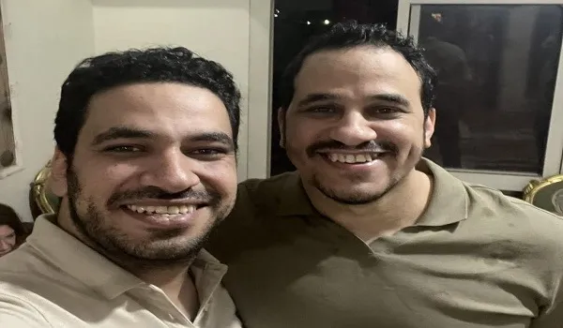

### وزير الداخلية يستقبل نظيره الجيبوتي خلال زيارته للقاهرة [(الشروق)](https://www.shorouknews.com/news/view.aspx?cdate=20112022&id=3c7f79f0-1bf9-4ca9-814e-dda1adf56967)

استقبل اللواء محمود توفيق وزير الداخلية، سعيد نوح حسن وزير الداخلية بجمهورية جيبوتي، والوفد المُرافق له، خلال زيارته الرسمية لجمهورية مصر العربية.

واستعرض الجانبان، خلال اللقاء، أوجه التعاون بين وزارتي الداخلية فى البلدين وأساليب تعزيزها بالإضافة لآخر المُستجدات فى القضايا الأمنية ذات الاهتمام المُشترك.

Contents

تطورات السياسة الخارجية 0

خيبة أمل دولية من مخرجات قمة المناخ بمصر.. "خلافات حادة" (عربي21) 0

دويتشه فيله: العاصمة الجديدة بمصر مدينة أشباح ووجهة غير مرغوبة (عربي21) 0

السيسي يصل الدوحة لحضور حفل افتتاح كأس العالم (الوطن) 0

رفع الجلسة الختامية لقمة المناخ COP27 (الوطن) 0

السيسي يهنئ سلطنة عمان بذكرى العيد الوطني (الشروق) 0

بعد تشغيل سد النهضة.. إثيوبيا تبدأ بتصدير الكهرباء إلى كينيا (الجزيرة) 0

السيسي يستقبل رئيس الجمعية الوطنية المجرية (الوطن) 0

السيسي يلتقي نظيره الجزائري وملك الأردن في قطر (بوابة الأخبار) 1

مصافحة بين أردوغان والسيسي بافتتاح المونديال (عربي21) 1

تطورات السياسة الداخلية 2

إحالة قانون التصالح في مخالفات البناء للجنة الإسكان (بوابة الأهرام) 2

النواب يوافق على مجموع مواد تعديلات قانون تعويض عقود المقاولات (الشروق) 2

وزير التنمية المحلية يعلن إصدار حركة محليات نهاية يناير المقبل (اليوم السابع) 2

وزيرة التضامن توجه بصرف مساعدات عاجلة لضحايا حادث رأس غارب (المصري اليوم) 2

تطورات المشهد الاقتصادي 3

وزير البترول يترأس وفد مصر في الفرنكوفونية بتونس نيابة عن السيسي (الوطن) 3

تطورات المحور المجتمعي 4

الإعلام 4

إعلامي مصري ينتقد افتتاح مونديال قطر بآيات من القرآن.. وردود (عربي21) 4

أحمد موسى عن مصافحة السيسي وأردوغان: مصر بلد كبيرة والمسألة محتاجة هدوء.. أي خطوة بياخدها السيسي هدفها الشعب (فيديو) (درب) 4

مؤسسات دينية 4

الموافقة على مجموع مواد مشروع قانون بشأن إعادة تنظيم الأزهر (بوابة الأهرام) 4

الزراعة 4

الزراعة: الإفراج عن 196 ألف طن أعلاف "ذرة وصويا" بـ 88 مليون دولار (اليوم السابع) 4

مزارعو الدلتا بمصر يكافحون للتكيّف مع زحف ملوحة التربة (عربي21) 4

الطرق والمواصلات 5

مصر.. مصرع 12 شخصا في حادث تصادم مروع قرب الغردقة (صور) (الجزيرة) 5

توقيع اتفاقية تصميم الخط السادس للمترو بدون سائق لأول مرة في أفريقيا (الشروق) 5

الأقباط 5

تواضروس يترأس قداس ترقية 11 أسقفًا لمطارنة (بوابة الأهرام) 5

أخرى 5

مصريان يوجهان صفعة للاحتلال الإسرائيلي ببطولة عالمية (صورة) (عربي21) 5

بـ 41.5 مليون.. مصر الأولى عربيًا في عدد الأطفال (المصري اليوم) 6

تطورات المشهد العسكري 7

قوات الدفاع الجوي تنفذ التدريب المشترك «درع السماء» (بوابة الأخبار) 7

القوات المسلحة توقع عقد في مجال الإنترنت الفضائي مع نايل سات (الوطن) 7

مصر تجري مُحادثات مع الصين لشراء أنظمة صواريخ دفاع جوي HQ-17AE (الدفاع العربي) 7

رسميًا مصر تستضيف محادثات معاهدة “ستارت 2” النووية بين روسيا والولايات المتحدة الأمريكية للمرة الأولى خارج أوروبا (الدفاع العربي) 7

المنطقة المركزية العسكرية تنظم احتفالية لتكريم أسر الشهداء ومصابي العمليات الحربية (الوطن) 7

وزير الإنتاج الحربي يبحث تعميق التصنيع المحلي مع بيلاروسيا (الوطن) 8

تطورات المشهد السيناوي 9

اشتباكات مسلحة أسفرت عن وقوع قتلى ومصابين في صفوف الجيش المصري قرب المجرى الملاحي لقناة السويس (مؤسسة سيناء لحقوق الإنسان) 9

غزة: أكثر من 11 ألف فلسطيني وأجنبي فى حركة التنقل بين المعابر خلال أسبوع (المصري اليوم) 9

تطورات المشهد الأمني 10

أسرة صفوان ثابت تطالب بالإفراج عنه: عامان من الحبس الاحتياطي والعقاب دون محاكمة أو إدانة أو حتى تحقيق! (درب) 10

بعد القبض عليه في 2018| خالد لطفي على الأسفلت.. أول صورة لمدير ومؤسس مكتبة “تنمية” بعد الإفراج عنه: ربنا قادر يعوضه (درب) 10

وزير الداخلية يستقبل نظيره الجيبوتي خلال زيارته للقاهرة (الشروق) 10



[](https://www.facebook.com/AlMarsad-100191664725346) [*facebook.com/AlMarsad*](https://www.facebook.com/AlMarsad-100191664725346)

*[](https://twitter.com/Almarsad_uk)* [*twitter.com/Almarsad_uk*](https://twitter.com/Almarsad_uk)

* @Al Marsad*

*[](https://www.youtube.com/channel/UCaNhH2ZSleyKvaVsOfoA7lQ)* [*Al Marsad*](https://www.youtube.com/channel/UCaNhH2ZSleyKvaVsOfoA7lQ)

 *+905466624440*



**المرصد للنشر والصحافة والإعلام**

**ALMARSAD FOR PUBLISHING, PRESS & MEDIA**